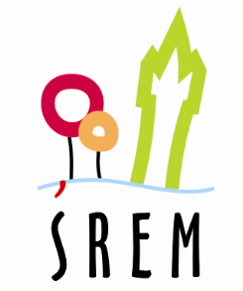

Urząd Miejski w Śremie, Pl.20 Października 1, 63-100 Śrem

tel. 061 28 35 225; infolinia 0801 300 031; umiejski@srem.pl

Pozakonkursowy tryb udzielania dotacji
Na podstawie art. 19a ust. 3 ustawy z dnia 24 kwietnia 2003 r. o działalności pożytku publicznego i o wolontariacie (Dz. U. z 2020 r. poz. 1057) zamieszczam poniższą ofertę:
Nr oferty: PEUPS. 525.8.2020.DA
Rodzaj zadania publicznego art. 4 ust. 1 pkt 17 ustawy z dnia 24 kwietnia 2003 r.
o działalności pożytku publicznego i o wolontariacie (Dz. U. z 2020 poz. 1057)
ZADANIE PUBLICZNE Z ZAKRESU
WSPIERANIA I UPOWSZECHNIANIA KULTURY FIYCZNEJ
Tytuł zadania publicznego (nazwa własna projektu)
„Sportowo i z pasją od 25 lat”
Nazwa oferenta:
Uczniowski Klub Sportowy Śrem
Termin realizacji zadania:
01.02.2021 r. – 18.04.2021 r.
Wysokość dofinansowania albo finansowania zadania publicznego:
5 000,00 zł
Wszelkie uwagi dotyczące zamieszczonej oferty należy kierować do Pionu Edukacji
i Usług Społecznych Urzędu Miejskiego w Śremie, tel. 61 28 47 130 lub e-mail: agnieszka.dobertein-bednarska@urzad.srem.pl
w terminie do 06.01.2021 r.

Załączniki:
- Skan oferty
- Formularz uwag

